上机实验2 波士顿房价预测
波士顿房价预测从经典的线性回归（Linear Regression）模型入手，将使用真实的波士顿房价数据集（使用逐步回归）建立起一个房价预测模型，并且了解到多元统计分析中的若干重要概念和statsmodels.api的使用方法。

波士顿房价数据集（Boston House Price Dataset）（housing.csv）
使用pd.read_csv()即可加载相关数据。该数据集是一个回归问题。每个类的观察值数量是均等的，共有 506 个观察，13 个输入变量和1个输出变量。
每条数据包含房屋以及房屋周围的详细信息。其中包含城镇犯罪率，一氧化氮浓度，住宅平均房间数，到中心区域的加权距离以及自住房平均房价等等。
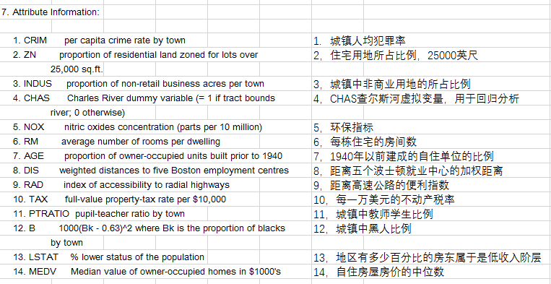
CRIM：城镇人均犯罪率。
ZN：住宅用地超过 25000 sq.ft. 的比例。
INDUS：城镇非零售商用土地的比例。
CHAS：查理斯河空变量（如果边界是河流，则为1；否则为0）。
NOX：一氧化氮浓度。
RM：住宅平均房间数。
AGE：1940 年之前建成的自用房屋比例。
DIS：到波士顿五个中心区域的加权距离。
RAD：辐射性公路的接近指数。
TAX：每 10000 美元的全值财产税率。
PTRATIO：城镇师生比例。
B：1000（Bk-0.63）^ 2，其中 Bk 指代城镇中黑人的比例。
LSTAT：人口中地位低下者的比例。
MEDV：自住房的平均房价，以千美元计。

